单文档分割视图及视图间通信的实现

一、单文档视图的实现
1、新建一个基于单文档的工程，名字为MultiViewCommunication，视图类选择父类为CFormView，运行如图所示：
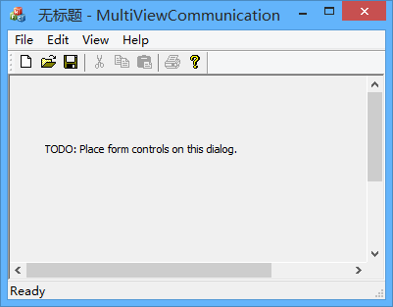
2、同样新建一个基于CFormView的视图类，类名为CSecondView：
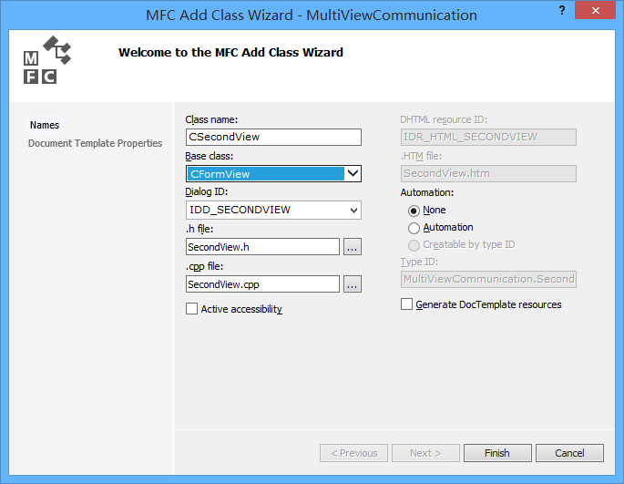
3、为CMainFrame类添加一个CSplitterWnd成员：
CSplitterWnd m_wndSplitter;
4、在MainFrm.cpp中添加头文件：
#include "MultiViewCommunicationView.h"
#include "SecondView.h"
5、为CMainFrame类重载函数OnCreateClient函数，该函数在framework执行OnCreate函数时被调用。首先调用m_wndSplitter的CreateStatic方法来创建静态分割窗口，然后调用
m_wndSplitter的CreateView方法来创建视图。
重载后的OnCreateClient函数如下：
BOOL CMainFrame::OnCreateClient(LPCREATESTRUCT lpcs, CCreateContext* pContext)
{
CRect rc;
GetClientRect(&rc);
if (!m_wndSplitter.CreateStatic(this, 1, 2))
return FALSE;
if (!m_wndSplitter.CreateView(0, 0, RUNTIME_CLASS(CMultiViewCommunicationView),
CSize(rc.Width() / 2, rc.Height() / 2), pContext))
return FALSE;
if (!m_wndSplitter.CreateView(0, 1, RUNTIME_CLASS(CSecondView),
CSize(rc.Width() / 2, rc.Height() / 2), pContext))
return FALSE;
return TRUE;
}
这时编译，出现如下错误：
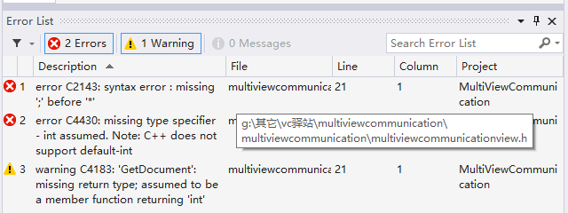
解决方法：在两个视图类头文件中添加：
#include "MultiViewCommunicationDoc.h"
再次编译运行：
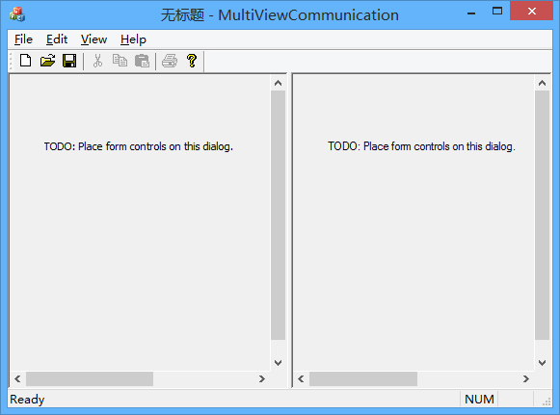

二、视图间的通信
原来我一直用自定义消息来实现视图间通信，这样很麻烦，这里介绍另一种方法，通过在视图中获得另一视图的指针，直接使用指针调用该类内部的函数即可。
1、在两个视图添加一个GetAnotherView函数，以CSecondView为例，首先添加头文件：
#include "MainFrm.h"
#include "MultiViewCommunicationView.h"
2、在添加函数：
CView* CSecondView::GetAnotherView()
{
return (CView*)((CMainFrame*)AfxGetMainWnd())->m_wndSplitter.GetPane(0,0);
}
同样，在CMultiViewCommunicationView.h中添加类似代码：
CView* CMultiViewCommunicationDoc::GetAnotherView()
{
return (CView*)((CMainFrame*)AfxGetMainWnd())->m_wndSplitter.GetPane(0, 1);
}
3、为两个视图类各添加一个函数ShowMessage，用来供对方视图调用，比如在CSecondView类中添加的代码如下：
void CSecondView::ShowMessage()
{
MessageBox(_T("这是来自CSecondView的消息~"));
}
4、为两个视图添加按钮及响应代码：
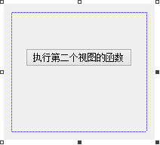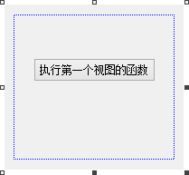
在CSecondView中添加的代码如下：
void CSecondView::OnBnClickedButton1()
{
CMultiViewCommunicationView* pView= (CMultiViewCommunicationView*)GetAnotherView();
pView->ShowMessage();
}
在CMulitViewCommunicationView中添加的代码如下：
void CMultiViewCommunicationView::OnBnClickedButton1()
{
CSecondView* pView = (CSecondView*)GetAnotherView();
pView->ShowMessage();
}
编译，运行：
